BOSKOVICKÉ BĚHY 2015
Propozice - Běh za sedmizubým hřebenem na 12,5 km
Zúčastněte se VI. ročníku a buďte společně s námi u největší sportovně kulturní akce regionu. Závod je určen všem, kteří se oficiálně přihlásí.
Přijďte běhat, fandit, bavit se!
Start běhu bude společný všem běžcům. První tři závodníci z každé kategorie budou vyhodnoceni a získají hodnotné ceny.
datum | start | vzdálenost | Cíl | limit
1. května 2015 | Boskovice,  Masarykovo náměstí  15:20 hod. | 12,5 km | Boskovice,  Masarykovo náměstí | 2,5h

Startovní poplatek

Rozhodující pro výši startovného je datum připsání platby na účet pořadatele.

datum registrace + platba | cena
do 31. 1. 2015 | 200 Kč/130 Kč*
do 31. 3. 2015 | 250 Kč/180 Kč*
od 1. 4. 2015 | 250 Kč*
* cena bez trička

POZOR!
Běžcům nabízíme možnost registrace do běhů bez obdržení trička. Pokud si zatrhnete v registračním formuláři kolonku „BEZ trička“, sníží se vám startovné (viz. tabulka výše).
Od 1. 4. 2015 je startovné jednotné, závodníkům, kteří se zaregistrují od 1. 4. 2015 negarantujeme tričko závodu!

Startovní balíček
Tričko, startovní číslo, čip s návodem použití (nutná kontrola čipu při převzetí balíčku), pitný režim na trati a občerstvení v cíli.

Servis pro běžce:
- čas měřený čipem
- SMS s cílovým časem
- on-line výsledky na www.sportujsnami.cz
- šatna
- úschovna tašek

Vyzvednutí startovního balíčku

Vyzvednutí startovního čísla, čipu a balíčku probíhá v prostorách Městského úřadu v Boskovicích
(Masarykovo náměstí – pod věží), a to minimálně hodinu před startem!

Žádáme běžce bydlící v regionu o vyzvednutí startovního balíčku ve čtvrtek 30. 4. 2015 od 13.00 do 18.00 hodin.

Úhrada startovného

Bezhotovostní převod
číslo účtu pro platbu ze ČR v Kč: 2800616152/2010;
pro mezinárodní platby (včetně Slovenska) IBAN: CZ2420100000002800616152, BIC kód: FIOBCZPPXXX;

Při bezhotovostním převodu je variabilní a specifický symbol vygenerován systémem.
Do poznámky prosím uvádějte jméno a příjmení registrovaného. Platby provádějte výhradně jednotlivě, vždy pouze za jednoho účastníka!

Hotovostní vklad
- Městské informační středisko Boskovice, Masarykovo nám. 1, 680 01 Boskovice
(po - pá 8.00 - 12.00 hod., 12.30 - 16.30 hod., so 8.00 - 12.30 hod.).

- Informační kancelář města Blanska, Rožmitálova 6, 678 01 Blansko
(po - pá 9.00 - 18.00 hod., so 9.00 - 12.00 hod.), tel. 516 410 470.

Prezentace, technické zázemí

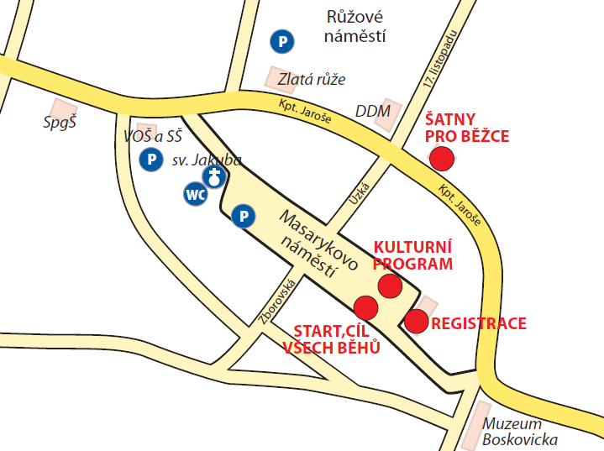

Popis tratě

Trať vede centrem města k Westernovému městečku, kolem Arboreta Šmelcovna, dále Pilským údolím a zpět ulicemi města na Masarykovo náměstí. Povrch tvoří silnice/zpevněný terén.
Závod proběhne za omezeného silničního provozu.

Mapa tratě

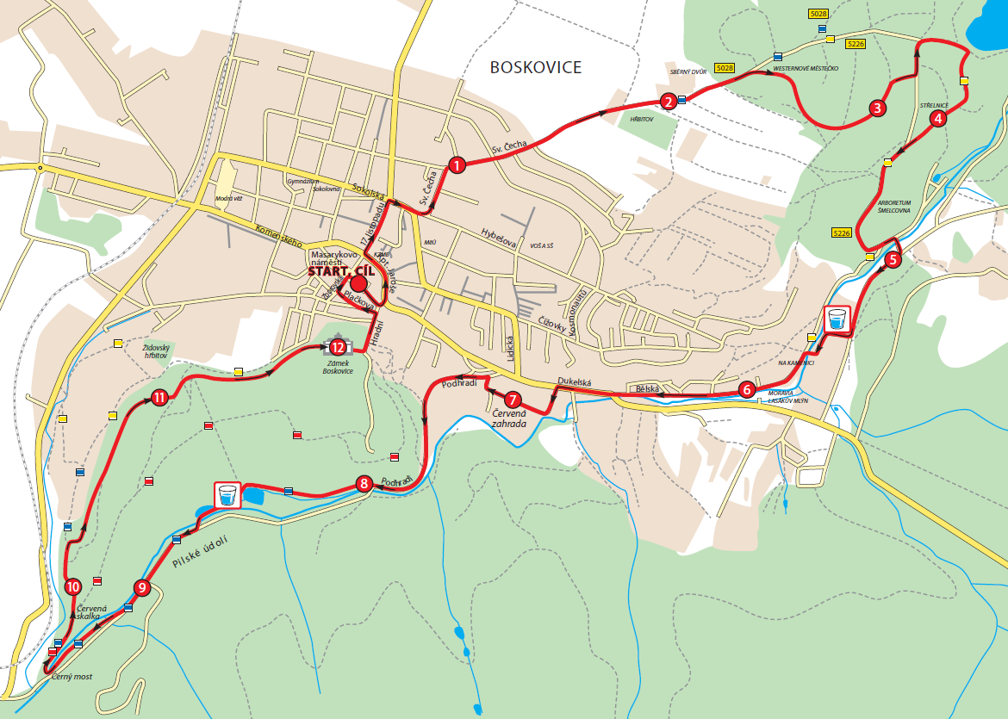

Kategorie
muži i ženy
Junioři | 15 - 19 | 2000 - 1996
Kategorie A | 20 - 39 | 1995 – 1976
Kategorie B | 40 - 49 | 1975 – 1966
Kategorie C | 50 - 59 | 1965 – 1956
Kategorie D | 60 a více | 1955 a dříve

Pořadatel si ponechává možnost vyhlásit i ročníky nad 70 let v případě dostatečného zastoupení.

Záchranná služba
První pomoc pro závodníky je zajišťována zdravotnickou záchrannou službou, která bude k dispozici po celou dobu závodu!

Ceny
Věcné ceny v celkové hodnotě 50 000 Kč (pro první tři v každé kategorii).

Týmový běh
Součástí běhu je i Týmový běh – viz samostatné propozice.

Pravidla
- Každý registrovaný je povinen uhradit startovní poplatek do 7 dnů od registrace, v případě, že poplatek není včas uhrazen, registrace bude bez upozornění vymazána.
- Registrace běžců bude uzavřena nejpozději 29. 4. 2015, případná další registrace je možná pouze v den závodů, a to z případných odhlášek.
- Registrace je považována za platnou až po jejím zaplacení, a to částkou splatnou v den platby, která je v plné výši připsána na účet pořadatele. Platba bankovním převodem musí být připsána nejpozději 29. 4. 2015 na účet pořadatele.
- Pro správné zařazení běžce do kategorie je rozhodující rok narození, bez ohledu na to zda již věku před závodem dosáhl v daném roce nebo teprve dosáhne.
- Závod se uskuteční bez ohledu na povětrnostní podmínky.
- Na samotných běžcích leží osobní odpovědnost za rozhodnutí o své fyzické připravenosti a schopnosti uběhnout celou vzdálenost.
- Po celé délce tratě je doprovod běžce na in-linech, jízdních kolech nebo jiných jízdních prostředcích přísně zakázán.
- Pořadatel není odpovědný za jakoukoli škodu na majetku nebo jinou úhonu vzniklou účastí v závodě nebo jeho sledováním.
- Organizátor má právo z kapacitních důvodů uzavřít registraci předčasně bez předchozího oznámení.
- Registrační poplatek je konečný a je nevratný.
- Pořadatel si vyhrazuje právo posunout čas startu nebo v naléhavém případě pozměnit trasu běhu.
- Běžec registrovaný do více běhů v rámci celodenní akce hradí pouze jeden (dražší) běh a obdrží jeden startovní balíček.
- Balíčky, ceny pro vítěze a výhry, které si běžci nevyzvednou v den běhu, propadají ve prospěch pořadatele.
- V případě ztráty čipu běžcem uhradí běžec vzniklou škodu, a to ve výši 500 Kč.

